|  |
| --- |
| МБОУ «Лицей№136» |
| Дистанционный курс английского языка. Создание курса в системе Moodle, проектирование и управление. |
| Рекомендации для учителей английского языка |

|  |
| --- |
| Воробьева Елена Юрьевна, учитель английского языка МБОУ «Лицей №136» |

**Введение**

Одним из направлений в области поиска инновационных методов и подходов к организации учебного процесса в школе является внедрение в образовательный процесс дистанционных средств, методов и технологий обучения, способствующих повышению его интенсивности, расширению его содержательного компонента, возможности построения индивидуальной траектории с учетом способностей и мотивационно-ценностной сферы личности, а также интенсификации самостоятельной работы обучаемых.

Отличительной особенностью ДО является предоставление обучаемым возможности самим получать требуемые знания, пользуясь развитыми информационными ресурсами, предоставляемыми современными информационными технологиями. Информационные ресурсы: базы данных и знаний, компьютерные, в том числе мультимедиа, обучающие и контролирующие системы, видео- и аудиозаписи, электронные библиотеки - вместе с традиционными учебниками и методическими пособиями создают уникальную распределенную среду обучения.

    В российской ДМО (дистанционная модель образования) обучение строится на следующих концептуальных положениях: 1) в основе процесса ДО должна лежать самостоятельная познавательная деятельность каждого обучаемого; 2) структурирование программы ДО должно быть модульным.

Создание электронного курса – это процесс, который сводится к организации учебного материала так, чтобы слушатели (обучающиеся) могли самостоятельно изучить его, выполнить определенные упражнения и виды другой деятельности для освоения этого материала, приобрести практические навыки и выполнить контрольные мероприятия по проверке усвоения материала. Я предлагаю использоватьь Moodle как расширение обычного способа организации обучения или же построить курс целиком в Moodle. Только учитель решает, в каком виде должен быть представлен материал и как должна быть организована деятельность обучающихся . Если материал может быть целиком выставлен в онлайновом режиме – это предпосылка для организации дистанционного курса. Но преподаватель должен еще и организовать деятельность обучающихся так, чтобы курс был педагогически построен и спланирован верно.

Данные рекомендации призваны помочь учителям достичь эффективного взаимодействия обучаемых (далее называем студентами курса) и обучающих, поскольку именно этот показатель во многом обуславливает высокое качество как предоставляемых образовательных услуг, так и приобретаемых знаний.

**Создание курса в системе Moodle**



Moodle – это программный комплекс, созданный в Австралии Мартином Дуджамас и предназначенный для использования в качестве оболочки для создания курсов и управления ими. Создание курсов и обучение по ним выполняется через Интернет посредством браузеров. MOODLE – это сокращение от Module Object-Orient Distant Learning ( Модульное объектно-ориентированное дистанционное обучение)

Это руководство включает практические рекомендации и педагогические советы по использованию оболочки Moodle в образовательном процессе. В нем рассматриваются вопросы использования Moodle как для создания и размещения учебных материалов, так и для управления учебным процессом.

## Администрирование курса

Когда Вы зайдете в курс первый раз, Вы увидите первую страницу курса – домашнюю страницу. В панели навигации ссылка на эту страницу обычно указана как **Домой** (**HOME)** или короткое имя курса, которое Вы задаете в установках курса. Вид такой страницы для курса «Изучаем Moodle» показан ниже на рисунке 1.

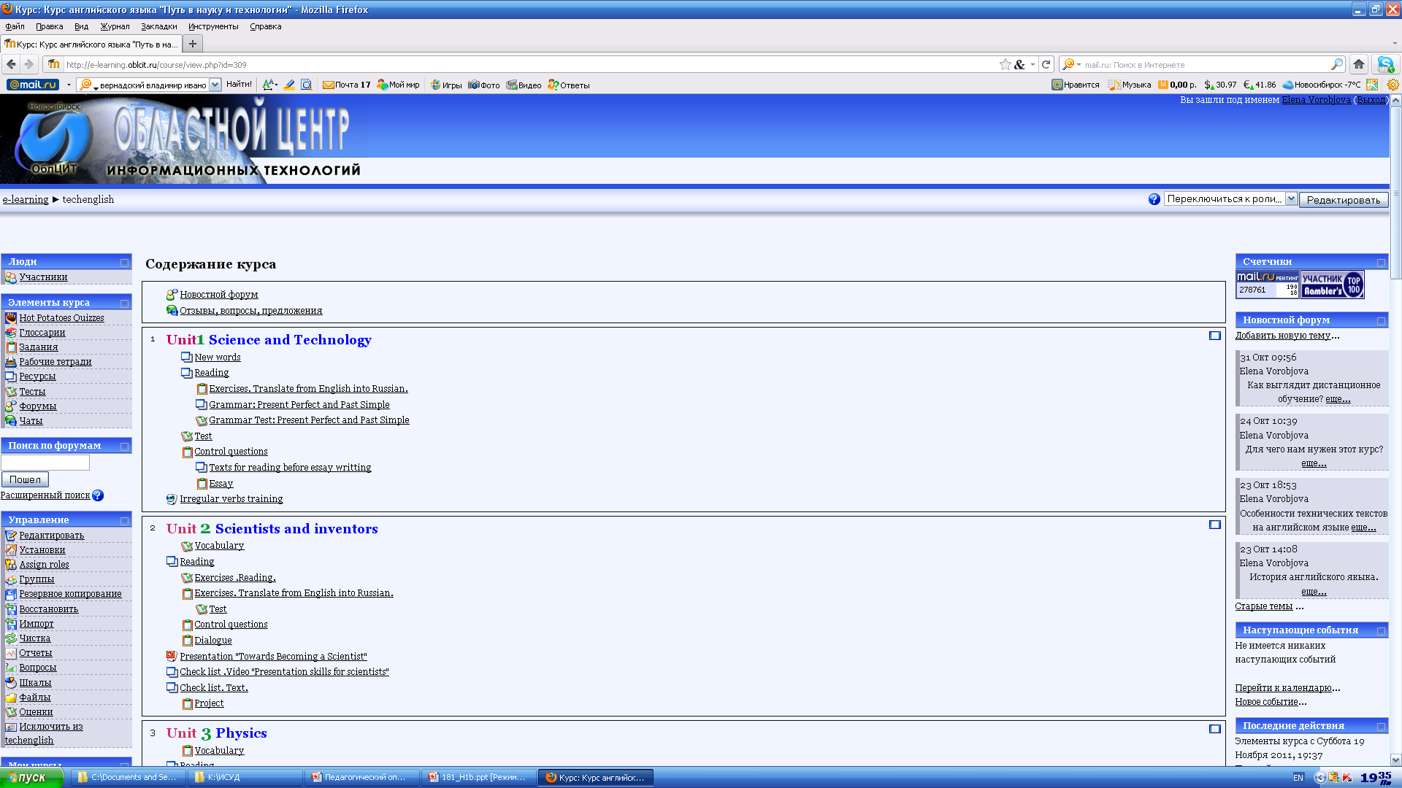

Рисунок 1

Страница разделена на три колонки (см. под горизонтальной панелью навигации с коротким именем курса «moodle»). Левая колонка содержит блоки для управления курсом: участники курса - **Люди**, список **элементов курса**, строка для выполнения **поиска по форумам** сайта, блок **управления** курсом**,** и перечень курсов, к которым Вы имеете доступ, сгруппированных по категориям (**Категории курсов**).

Средняя колонка содержит материалы по курсу и элементы курса. Именно их Вы добавляете при построении курса.

Правая колонка содержит множество блоков, добавляемых по умолчанию. Это могут быть **Новые события**, как наступившие, так и ожидаемые, описание **последних действий** в курсе, календарь и т.д**.** Состав этих блоков может изменяться. Их можно использовать в процессе обучения.

Эти три колонки соответствуют трем видам деятельности преподавателя по работе с курсом: управления курсом, построения курса и обучения по курсу.

Инструменты по управлению курсом размещены в блоке **Управление** (см. рисунок 2).

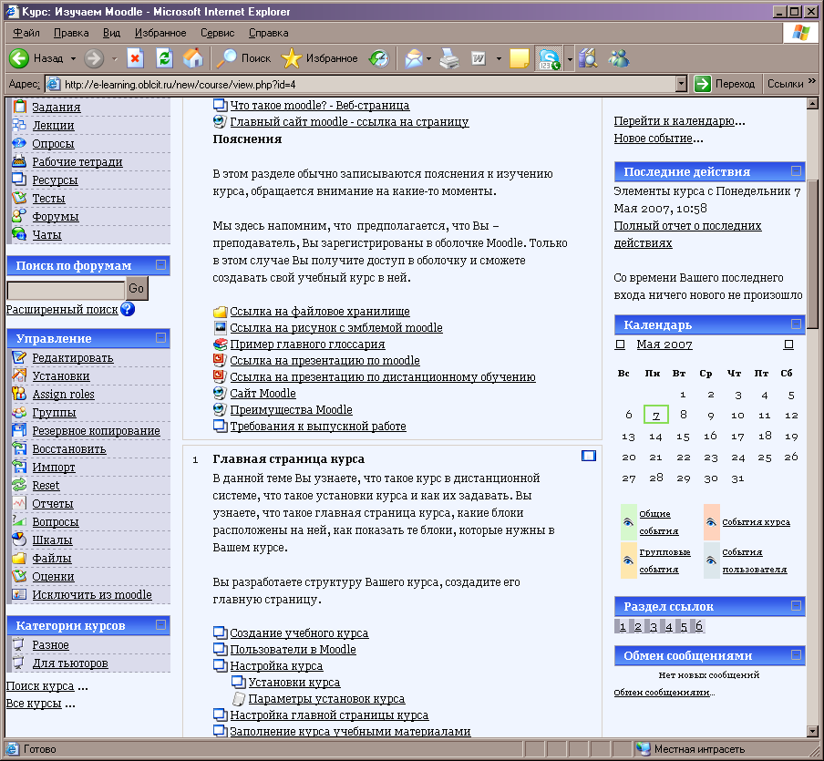

Рисунок 2. Блок управления курсом

Наиболее значимый среди всех пунктов управления – **Установки**. Обычно создание курса начинается с создания пустой оболочки для него, сделанной администратором. Вы сами начинаете формировать курс, как считаете нужным. Первое, что следует сделать – задать установки курса. Установки определяют вид курса и доступность его.

## 

## Установки курса

Ниже показаны установки курса, разделенные на два рисунка (см. рисунки 3 и 4).

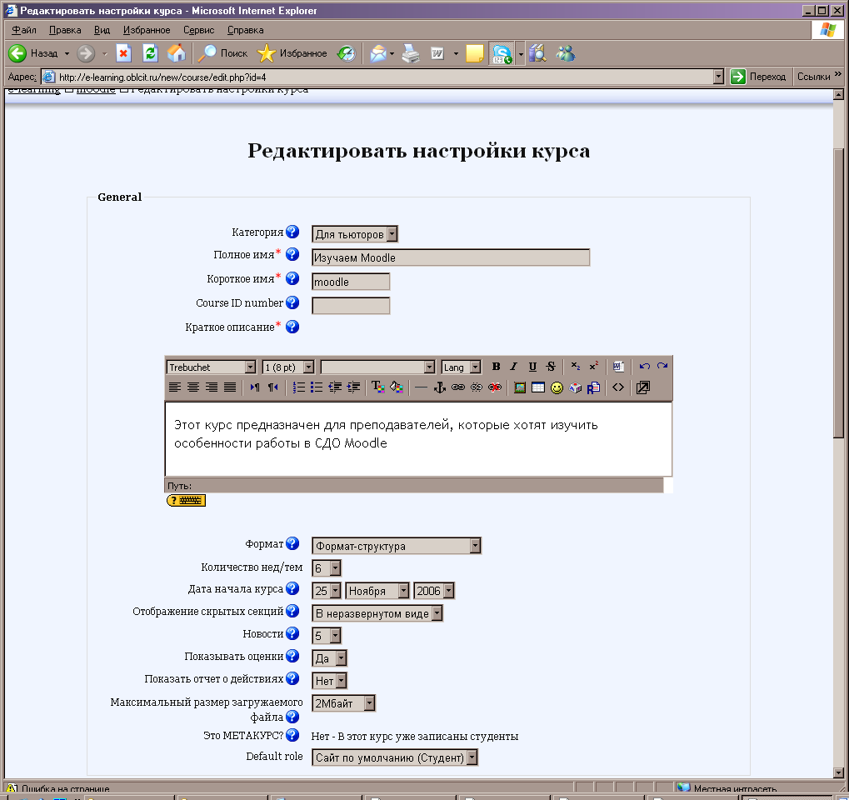

Длина курса (в темах или неделях)

Ограничение на размер загружаемого файла

Показывать отчет о деятельности пользователей курса (лучше ставить НЕТ)

Показывать оценки

Начало изучения курса

Формат курса (по темам или неделям…)

Дополнительная информация об элементе установки

Краткое описание курса

Это имя появляется в строке навигации и в почтовых сообщениях пользователям

Все курсы могут быть разделены по категориям

Рисунок 3. Установки курса (часть 1)

Мета-курс – общая зона для нескольких отдельных курсов

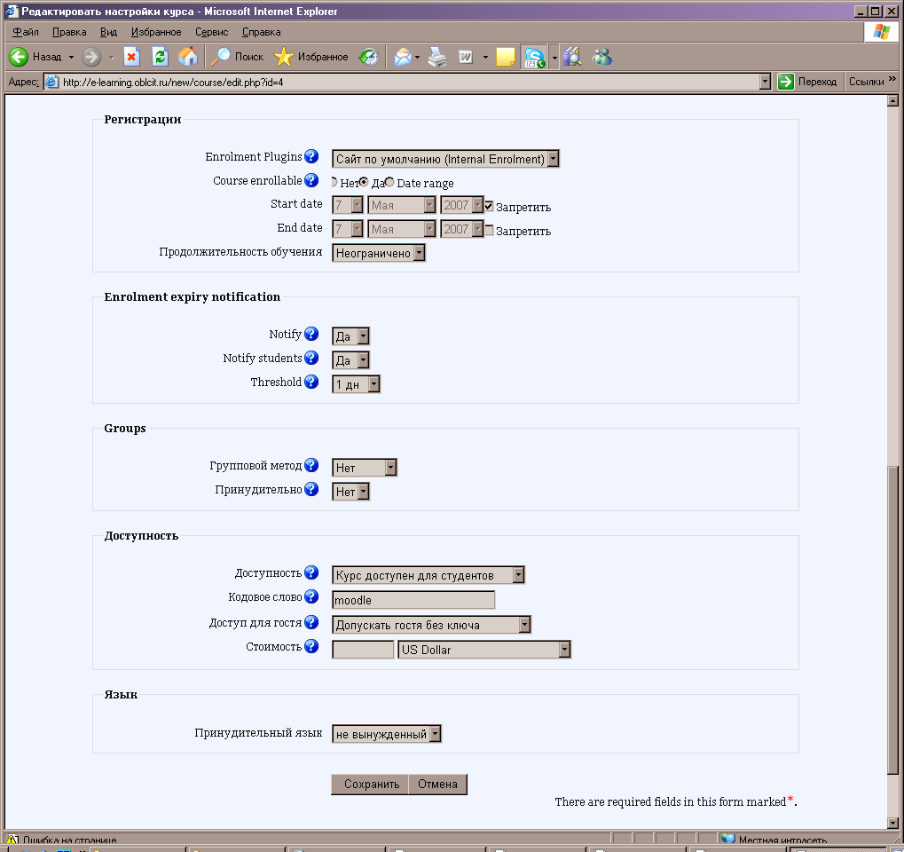

Время регистрации на курс

Длительность курса (после этого времени студенты удаляются автоматически из курса)

Предупреждение студентам об окончании срока регистрации

Правила регистрации на курс

Доступен ли курс студентам

Определяет кодовое слово для доступа к курсу

Разрешить гостевой доступ

Указание языка

Рисунок 4. Установки курса (часть 2)

Вы можете указать, что требуются группы для обучения по курсу.

Вы видите, что четко различаются два момента в установках курса: когда Вы начинаете разработку курса, и когда Вы открываете его студентам. Значит, Вы можете спокойно разрабатывать курс, и только по завершении его разработки открыть его для студентов.

***Замечание.*** Следует отметить, что в Moodle есть возможность выбирать оформление сайта и курсов, используя темы. В разных темах используются разные иконки и картинки для обозначения отдельных элементов, так что Вы можете видеть другие рисунки, нежели приведенные на рисунках.

## Дополнительные установки курса

|  |  |
| --- | --- |
|  |  |

**Редактировать -** обеспечивает переход в режим редактирования курса, также, как и кнопка в панели навигации справа**.**

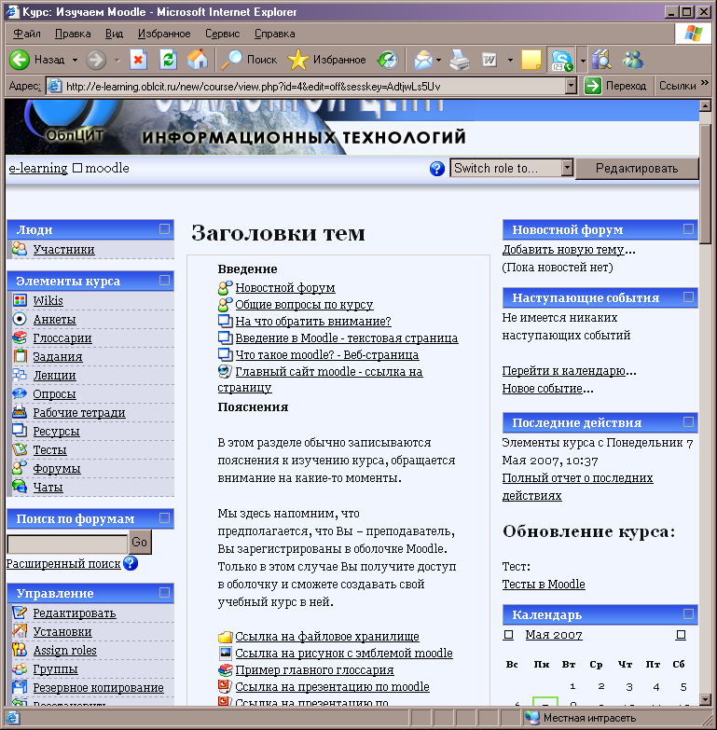 Каждый раз, когда Вы захотите сделать изменения в содержимом курса или деятельности студентов, Вы будете выполнять редактирование курса. Редактирование отдельных частей можно выполнять с помощью кнопок:

Кнопка **Редактировать**

таких  [Переместить влево](http://localhost/course/mod.php?id=2&indent=-1&sesskey=T1IjmYR3Af&sr=1)[Переместить вправо](http://localhost/course/mod.php?id=2&indent=1&sesskey=T1IjmYR3Af&sr=1)[Перенести](http://localhost/course/mod.php?copy=2&sesskey=T1IjmYR3Af&sr=1)[Редактировать](http://localhost/course/mod.php?update=2&sesskey=T1IjmYR3Af&sr=1)[Удалить](http://localhost/course/mod.php?delete=2&sesskey=T1IjmYR3Af&sr=1)[Спрятать](http://localhost/course/mod.php?hide=2&sesskey=T1IjmYR3Af&sr=1)

или таких 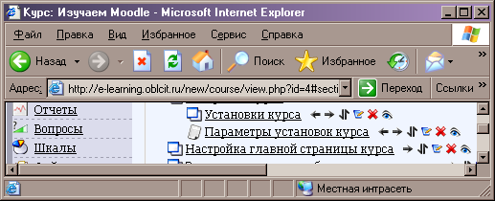. (рисунки отличаются в разных темах оформления)

[Переместить влево](http://localhost/course/mod.php?id=2&indent=-1&sesskey=T1IjmYR3Af&sr=1)Indent or move right -отступ текста или блока влево или вправо

Move up or down - перемещение блока вверх или вниз

Edit - выполнить редактирование

Delete - удалить блок

Hide - спрятать блок от студентов

Show - показать скрытый блок

При добавлении ресурсов и видов деятельности студентов используются выпадающие меню в разделах **Добавить ресурс** и **Добавить элемент курса** (см. рисунок 5)

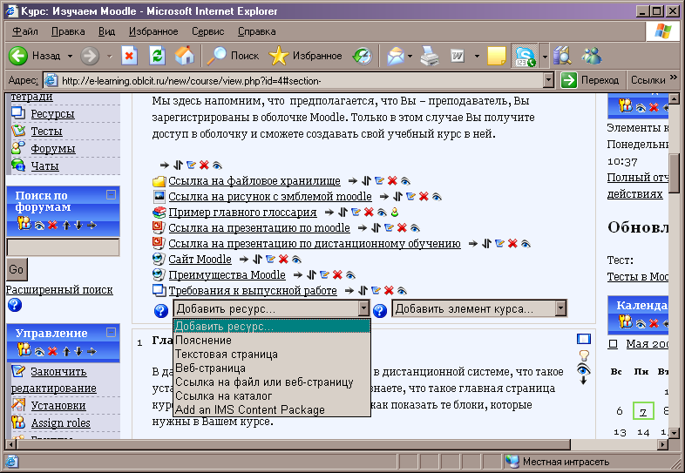

Рисунок 5. Добавление ресурсов в курс

**Assign roles** – назначение ролей. Этот новый пункт, появившийся в данном разделе в версии 1.7. Различают следующие роли в Moodle:

[Администратор](http://e-learning.oblcit.ru/new/admin/roles/override.php?contextid=94&roleid=1) Пользователь, имеющий право на любые действия в системе.

[Создатели курса](http://e-learning.oblcit.ru/new/admin/roles/override.php?contextid=94&roleid=2) Пользователи, которые могут создавать свои курсы и вести обучение в них.

[Учитель](http://e-learning.oblcit.ru/new/admin/roles/override.php?contextid=94&roleid=3) Пользователи, которые могут выполнять любые действия внутри курса, в том числе выставлять оценки и изменять элементы активной деятельности студентов. 0

[Non-editing teacher](http://e-learning.oblcit.ru/new/admin/roles/override.php?contextid=94&roleid=4) Эти преподаватели Non-editing teachers can teach in courses and grade students, but may not alter activities. 0

[Студент](http://e-learning.oblcit.ru/new/admin/roles/override.php?contextid=94&roleid=5) Students generally have less privileges within a course. 0

[Guest](http://e-learning.oblcit.ru/new/admin/roles/override.php?contextid=94&roleid=6) Guests have minimal privileges and usually can not enter text anywhere. 0

[Authenticated user](http://e-learning.oblcit.ru/new/admin/roles/override.php?contextid=94&roleid=7) All logged in users. 0

По команде **Reset** преподаватель может сбросить в пустое состояние некоторые установки курса. Это особенно полезно, когда изучение курса закончено, и нужно очистить все результаты обучения за семестр.

**Отчеты** позволяют увидеть деятельность всех пользователей курса с указанием времени, проведенного за работой с курсом, и вида деятельности.

Отчеты – это не способ «шпионства» за студентами, но они позволяют определить, действительно ли студент работал, и отмести заявления вида: « Я учился, а сайт не работает и не принимает мои задания».

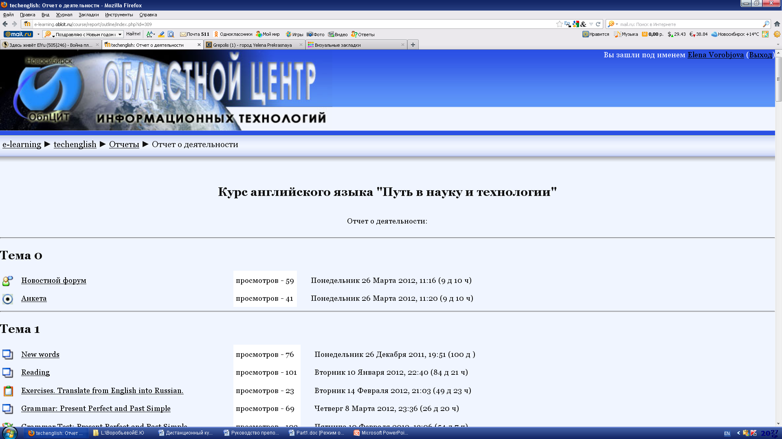

Рисунок 6. Отчеты

**Вопросы. Здесь можно просмотреть и отредактировать все вопросы по курсу, а также создать новые** (см. рисунок 7). Подробнее о типах вопросов и методике их составления мы поговорим позже, при обсуждении проблем создания курса. Эти вопросы можно будет включать в тесты обучающихся.

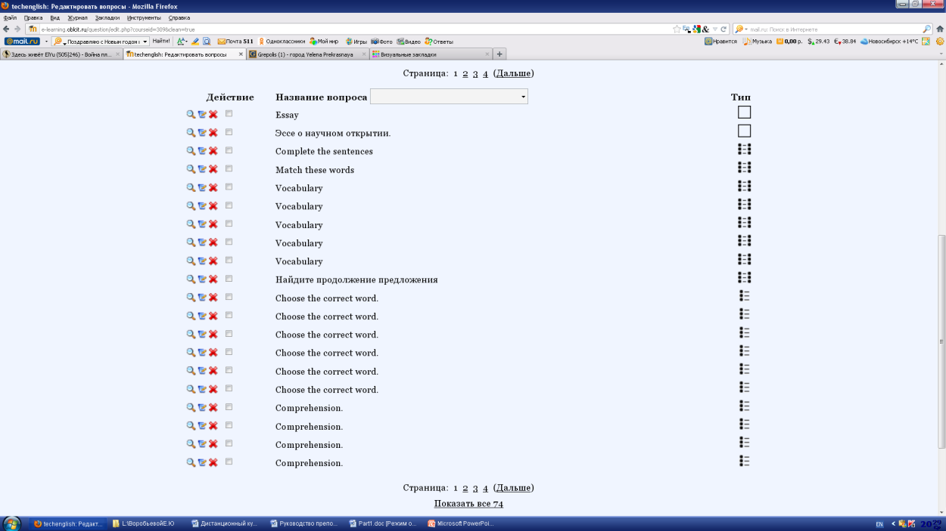

Рисунок 7. Вопросы к курсу

**Шкалы**

**Здесь перечисляются шкалы оценок, как стандартные, так и созданные преподавателем (см. рисунок 8). Эти шкалы могут использоваться для оценки деятельности студентов по любому виду. Можно использовать и обычные численные оценки, но они отделены от этих шкал. Шкала может включать такие оценки, как «молодец», «поучи еще» и т. д. Можно использовать и обычные численные оценки, но они отделены от этих шкал.**

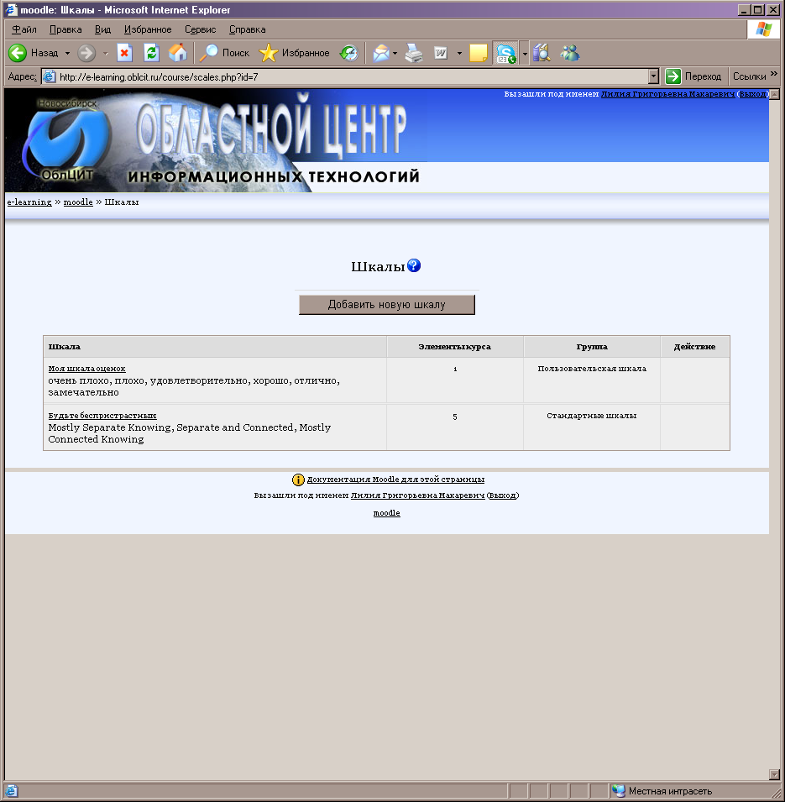

Создание своей шкалы

Рисунок 8. Просмотр шкал.

**Оценки**

Эта команда позволяет просмотреть численные оценки всех пользователей по всем видам деятельности, а также установить правила, по которым формируются оценки (см. рисунок 9)

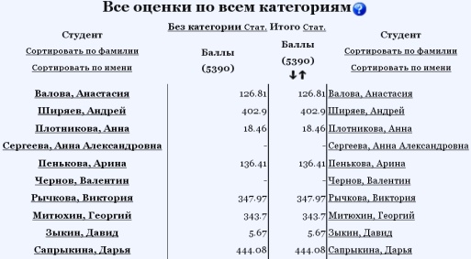

Рисунок 9. Оценки

В разделе **Дополнительные настройки** можно установить категории оценок и параметры, указанные на вкладках (см. рис. 10).

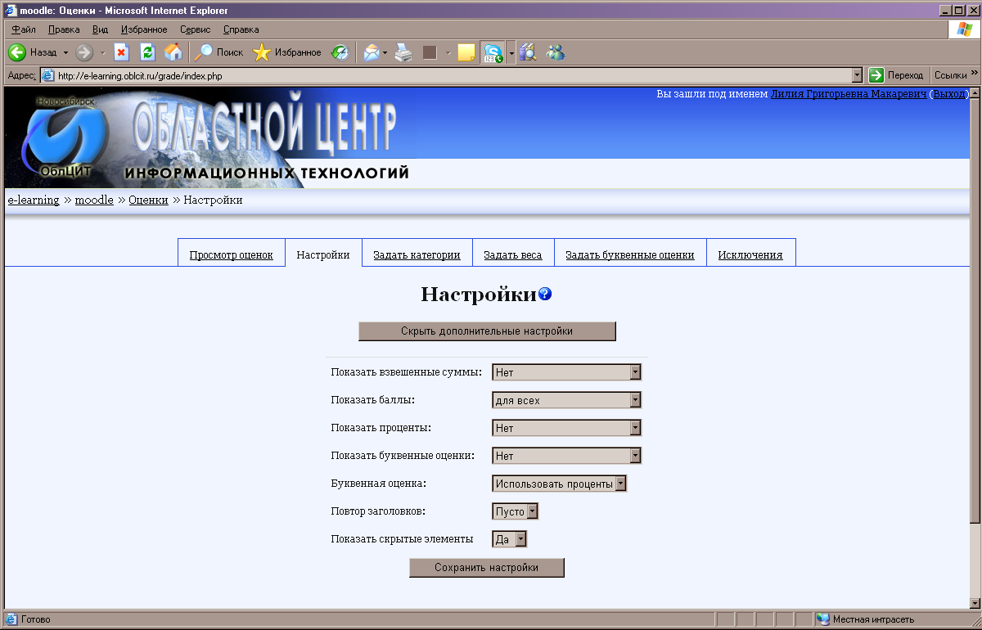

Установки параметров численных оценок

Рисунок 10. Настройки оценок

**Файлы.** Это важная часть любого курса, так как включает материалы, которые преподаватель может закачать на сайт в любом формате. Файлы могут быть любого типа, на них можно делать ссылки в любых ресурсах. Для выгрузки файлов лучше использовать zip-архивы, а затем разархивировать их. С выбранными файлами можно выполнять все файловые операции: переименовывание, удаление, создание новых каталогов, перемещение файлов в каталоги(см. рисунок 11).

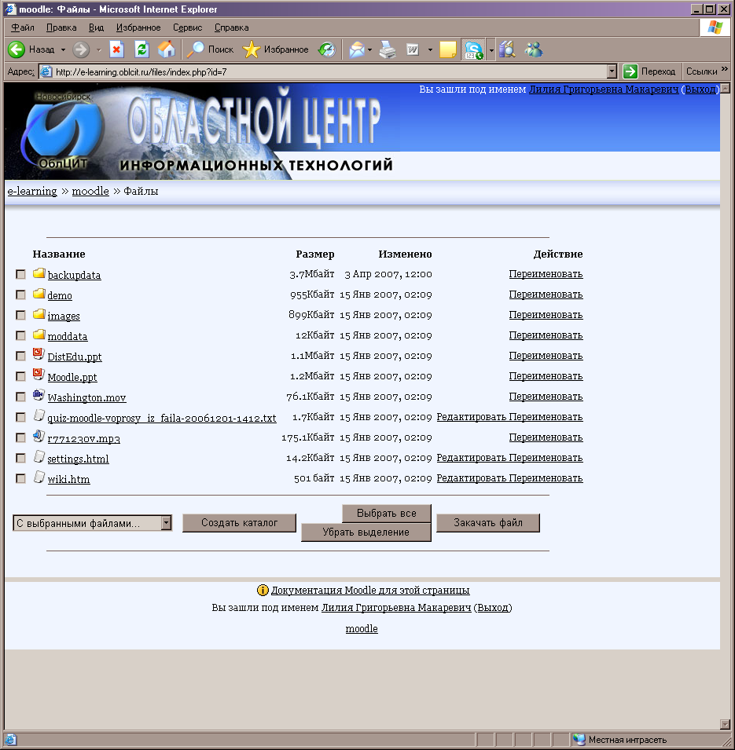

Рисунок 11. Работа с файлами

Помощь

Для получения помощи по работе с системой можно обратиться по ссылке <http://docs.moodle.org/>.

**Учительский форум**

Этот форум может использоваться преподавателями для обсуждения каких-то вопросов. Этот форум недоступен для студентов. Вид форума – обычный для форумов, с возможностью добавления тем, задания вопросов и ответов на них, обсуждения различных тем ( см. рисунок 12).

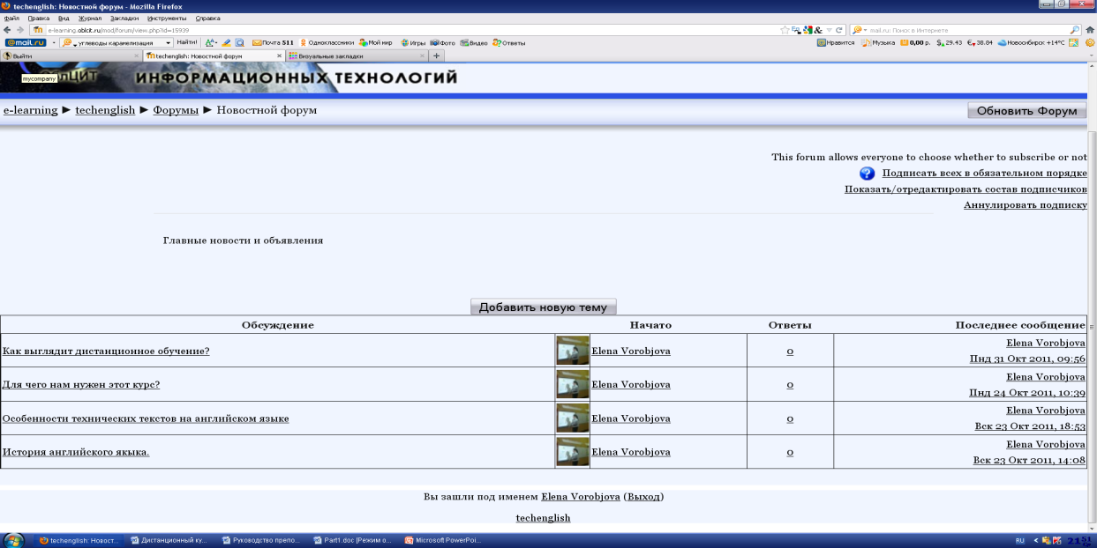

Рисунок 12. Учительский форум

## Блоки

Блоки – это отдельные части в трех колонках, которые находятся на главной странице курса. В средней колонке – это разделы курса по темам или неделям, причем они могут быть свернуты или спрятаны, как укажет преподаватель. Блоки в левой и правой колонках могут быть перемещены, отредактированы, или удалены с помощью инструментов управления блоками. Раздел управления блоками появляется на странице, когда Вы переходите в режим редактирования курса (см. рисунок 13).

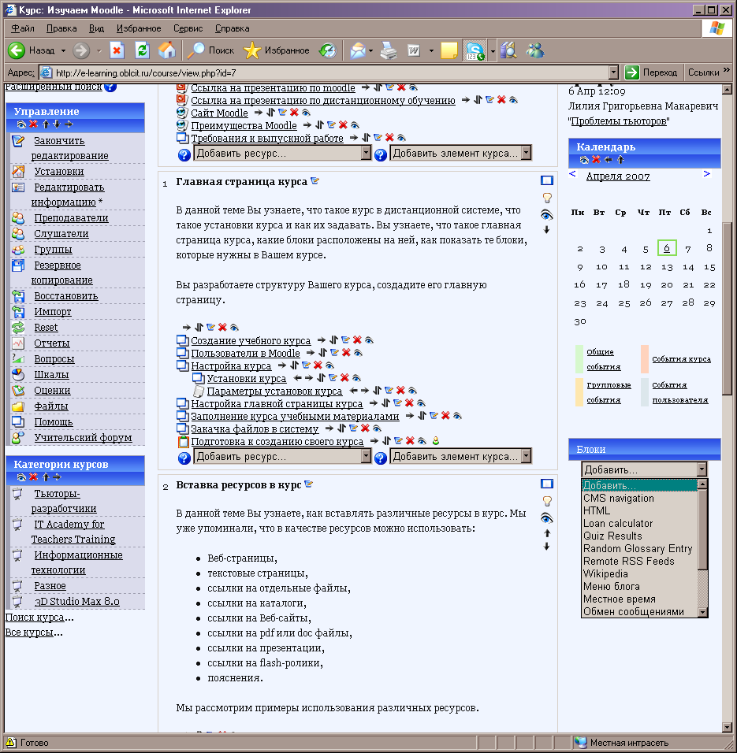

Управление блоками

Рисунок 13. Редактирование курса

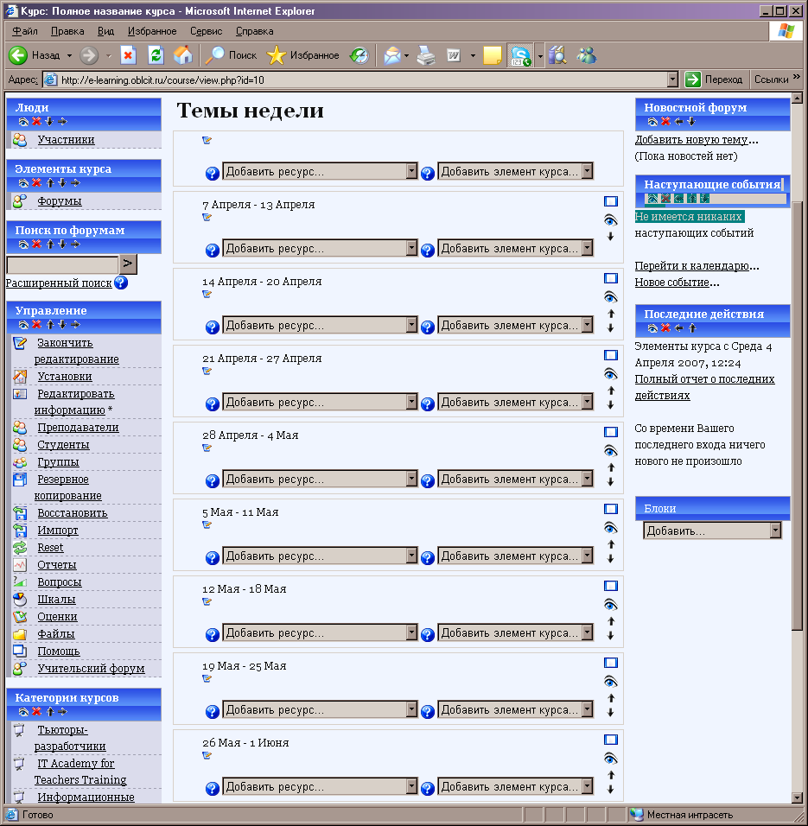

Рисунок 14. Блоки в пустом курсе

В пустом курсе в колонках установлены следующие блоки:

|  |  |
| --- | --- |
| **Левая колонка** | **Правая колонка** |
| Блок **Люди** содержит обзор всех участников курса (преподавателей и студентов). | **Новостной форум** перечисляет самые последние новости, указанные преподавателем в новостном форуме. |
| Блок **Элементы курса** содержит список всех видов деятельности студентов в курсе. В пустом курсе это только **Форумы**. В процессе создания курса список будет увеличиваться, будут добавляться ссылки на разные виды деятельности студентов. Если Вы вставите **Задания**, то появится ссылка **Задания**, по которой Вы попадете на страницу со всеми заданиями в курсе. | **Наступающие события** связаны с календарем и указывают события, срок которых приближается, а также указанные в календаре. |
| Блок **Поиск по форумам** - обычный поисковый движок, который позволяет выполнять поиск по словам в форумах курса. | Блок **Последние действия** указывает, какие изменения были сделаны в курсе с последнего входа в курс. Это позволяет узнать, выполнили ли студенты какую-то работу, поступили ли новые сообщения в форум ит. д. |
| Блок **Управление** – один из важнейших блоков, позволяющий управлять функциями курса. В случае пользователя – студента этот блок содержит не все перечисленные выше пункты, а только **Редактировать информацию**, **Оценки, Изменить пароль**. | Блок **Календарь** дает возможность просмотра видов деятельности за месяц.  Если Вы захотите передвинуть календарь выше, то это можно сделать с помощью команды меню [Переместить вверх](http://localhost/course/view.php?id=3&instanceid=21&sesskey=T1IjmYR3Af&blockaction=moveup) |
| Блок **Курсы** содержит перечень всех курсов, к которым Вы имеете доступ. Курсы, доступные студентам выделены синим цветом, а не доступные для них – серым. | Когда Вы переходите в режим **редактирования курса**, при этом появляется и меню **Блоки**, откуда Вы можете выбрать дополнительные блоки:   * **Описание курса** добавляет текстовый блок, содержащий информацию о курсе. * [**Меню**](http://moodle.tokem.fi/mod/book/print.php?id=5116#menu) **блога** добавляет блок, который объединяет функции некоторых блоков, в частности обмен сообщениями. * **HTML** позволяет вставить любой кусочек HTML-кода с помощью редактора Moodle HTML. * **Обмен сообщениями**  активизирует инструмент Messengerдля Вашего курса. Если Вы щелкните на ссылку или получите сообщение, то появится всплывающее окно. В нем Вы увидите сообщения и сможете послать свое. * **Блок Пользователи на сайте** позволяет просмотреть пользователей на сайте в данный момент, что может быть полезно, если Вы используете Чат или Обмен сообщениями. * **Quiz Results** добавляет блок, с помощью которого могут быть выведены результаты тестов. * **Random Glossary Entry** создает блок, в котором выводятся случайные слова из словаря, так что студенты могут изучать термины курса каждый день. smile. * **Remote RSS feeds** позволяет Вам выбрать из множества новостей только некоторые (подобно BBC). Вы можете указать заголовки новостей, которые будут выводиться в этом блоке. * **Раздел ссылок** полезен, если Вы создали очень длинную страницу курса. С помощью этого блока можно быстро переходить на нужный раздел страницы курса без скроллинга. * **Раздел Статистика позволяет в графическом виде просмотреть статистику посещений курса.** * **Раздел Пользователи сайта показывает посетителей сайта.** |

Ниже приводится более подробное описание отдельных блоков.

### Обмен сообщениями

Этот блок преподаватель может использовать в курсе. С помощью блока можно взаимодействовать с пользователями всех курсов, расположенных на сайте (рисунок 15). Обмен сообщениями – это защищенный инструмент для обмена сообщениями с пользователями Moodle имеет такой блок, и преподаватель может решить, как использовать его в курсе. С помощью этого инструмента Вы можете контактировать с пользователями всего сайта целиком. Обмен сообщениями обеспечивает связь по типу один-к-одному, так что тексты сообщений видны только тем, кому они предназначены. Если Вы получили сообщение, то появится всплывающее окно. Сообщение может быть переслано по почте, если пользователь находится вне сайта.

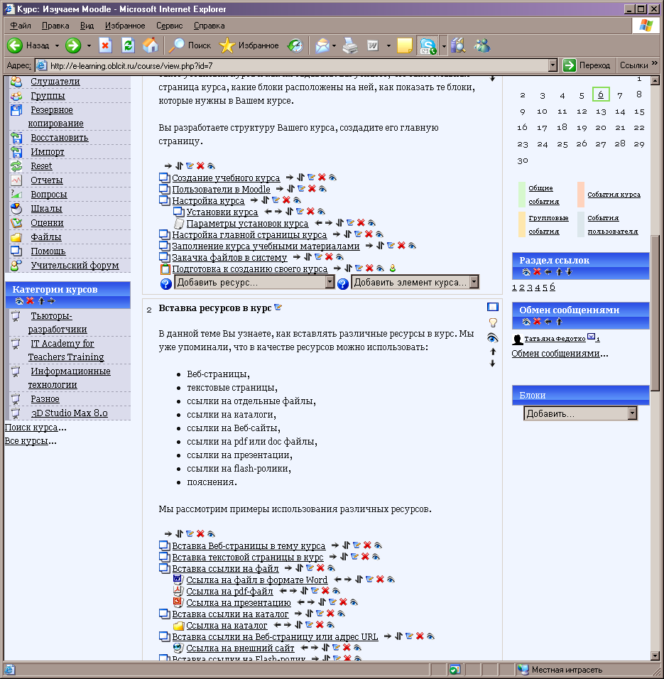

Рисунок 15. Блок для Обмена сообщениями.

При щелчке на ссылке Обмен сообщениями Вы увидите окно с тремя закладками (см. рис. 16,17). Вы можете найти собеседника, используя закладку Искать. Затем можно написать этому пользователю сообщение (см. рис. 16). В закладке Настройки можно установить параметры, в том числе создать страницу без рамок и «красоты», или, наоборот, с «красотой». По ссылке История сообщений можно просмотреть весь обмен сообщениями с данным собеседником.

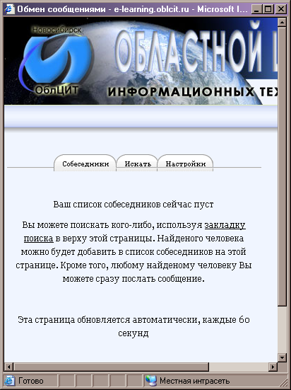

Рисунок 16. Окно для обмена сообщениями.

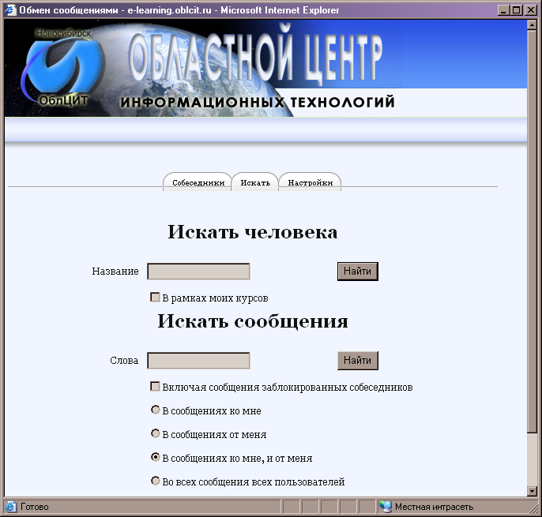

**Рисунок 17. Окно для поиска.**

### Wikipedia, Global Search

Возможно добавление блоков, связанных с поиском в Интернете, в том числе и в Википедии. Никаких сложностей в использовании этих блоков нет, поэтому здесь они не описываются подробно.

**Проектирование курса.**

**Концептуальные основы разработки дистанционного курса**

**Дистанционный курс - это система обучения**, в которой присутствует и преподаватель, и студент. Это именно обучение, а не самообразование. Преподаватель в этой системе выполняет свойственные ему функции управления процессом обучения. Каждая система обучения строится на определенной дидактической концепции, которая определяет отбор содержания, методов, организационных форм, средств обучения.

Мы имеем дело с **новой формой обучения - обучением на расстоянии** с использованием новейших средств информационных технологий. При проектировании дистанционного курса **необходимо проанализировать** дидактические возможности телекоммуникаций, а также других средств новых информационных технологий, которые будут использоваться как в виде средств обучения, так и в виде технологической основы формирования образовательной среды.

Разработка дистанционного курса может базироваться на различных педагогических положениях и концепциях. Приведем в пример **концептуальные положения**, разработанные в ИОСО РАО (д.п.н. Полат Е.С. и др.):

1. **В центре процесса обучения находится самостоятельная познавательная деятельность обучаемого** (учение, а не преподавание). Учение, самостоятельное приобретение и применение знаний стало потребностью современного человека на протяжении всей его сознательной жизни в условиях информатизированного общества.
2. Отсюда, с одной стороны, необходима более **гибкая система образования**, позволяющая приобретать знания там и тогда, где и когда это удобно обучаемому. С другой стороны, **обучаемый должен** не только овладеть определенной суммой знаний, но и **научиться самостоятельно приобретать знания, работать с информацией**. Важным также является овладение способами познавательной деятельности, которые можно было бы применять в дальнейшем при необходимости повышать квалификацию, менять профессиональную ориентацию и т.д.
3. Самостоятельное приобретение знаний не должно носить пассивный характер, напротив, **обучаемый с самого начала должен быть вовлечен в активную познавательную деятельность**, не ограничивающуюся овладением знаниями, но непременно предусматривающую их применение для решения разнообразных проблем окружающей действительности. В ходе такого обучения учащиеся (любого возраста и социального статуса), прежде всего, учатся приобретать и применять знания, искать и находить нужные для них средства обучения и источники информации, уметь работать с этой информацией.
4. Организация самостоятельной (индивидуальной или групповой) деятельности обучаемых в сети предполагает в не меньшей степени, чем в очном обучении, **использование** новейших педагогических технологий, стимулирующих раскрытие внутренних резервов каждого студента. Использование этих технологий будет способствовать формированию социальных качеств личности (умению работать в коллективе, выполняя различные социальные роли, осуществление совместной деятельности при решении сложных познавательных задач). В первую очередь, речь идет о широком применении метода проектов, обучения в сотрудничестве, исследовательских, проблемных методов, разноуровневого обучения, модульного обучения, пр.
5. **Дистанционное обучение**, индивидуализированное по самой своей сути, **не должно исключать возможностей** коммуникации не только с преподавателем, но и с другими партнерами, сотрудничества в процессе разного рода познавательной и творческой деятельности. Проблемы социализации весьма актуальны при дистанционном обучении.
6. Обучение дистанционно предусматривает ту или иную **форму дифференциации**, поскольку оно изначально нацелено на образовательные услуги. Следовательно, совершенно **необходимы технологии разноуровневого обучения** (например, уровни A, B, C) там, где это возможно, либо другие известные в дидактике способы дифференциации, доступные используемым средствам информационных технологий.
7. **Система контроля** за усвоением знаний и способами познавательной деятельности, способностью, умением применять полученные знания в различных проблемных ситуациях **должна носить систематический характер**. При этом, она может строиться как на основе **оперативной обратной связи** (например, в возможности оперативного обращения к преподавателю или консультанту курса), так и **отсроченного контроля** (например, при тестировании).

В литературе по дистанционному обучению выделяют ряд характеристик, присущих любому его виду, **если это обучение претендует быть эффективным**:

* + курсы дистанционного обучения предполагают более **тщательное и детальное планирование деятельности обучаемого**, ее организации, четкую постановку задач и целей обучения, доставку необходимых учебных материалов;
  + интерактивность - ключевое понятие образовательных программ дистанционного обучения. Курсы дистанционного обучения должны обеспечивать **максимально возможную интерактивность между обучаемым и преподавателем**, обратную связь между обучаемым и учебным материалом, предоставлять возможность группового обучения;
  + чрезвычайно важно предусматривать **высоко эффективную обратную связь**, чтобы обучаемые могли быть уверены в правильности своего продвижения по пути от незнания к знанию. Такая обратная связь должна быть как пооперационной, оперативной, так и отсроченной в виде внешней оценки;
  + необходимо использовать специальные приемы и средства поощрения и мотивации обучаемых;
  + **структурирование курса дистанционного обучения должно быть модульным,**  чтобы обучаемый имел возможность четко осознавать свое продвижение от модуля к модулю. Объемные модули или курсы снижают заметно мотивацию обучения.

***План работы по проектированию курса.***

1. Предметная область проекта.
2. Обоснование проекта.
3. Постановка проблемы.
4. Цель.
5. Задачи.
6. Участники проекта и их функции.
7. Этапы реализации проекта.
8. Ожидаемые результаты.
9. Программа курса.
10. Критерии оценки деятельности учащихся
11. Оценка эффективности проекта.

## Управление процессом обучения по курсу

Обычно учитель, прежде чем создавать курс, должен ясно осознать, какие цели он хочет достичь с помощью своего курса. Если Вы строите Веб-курс, то он должен включать полный теоретический материал, задания, тесты для самоконтроля, форумы, чаты и другие инструменты. Если курс – дополнение к очному обучению, в котором много занятий в аудитории, то, возможно нет необходимости использовать форумы и чаты, а лучше уделить больше внимания заданиям вне класса и тестам. Прежде чем добавлять какой-то инструмент в курс, Вы должны четко знать, с какой целью Вы это делаете.

После того, как Вы включили все желаемые инструменты, можно открывать курс и начинать обучение студентов. Данный раздел пособия предназначен для того, чтобы показать, как использовать каждый инструмент в режиме обучения.

### Расписание

Расписание помогает студентам правильно организовать занятия. В расписании Вы должны точно указать сроки сдачи всех заданий и тестов. Расписание лучше выложить в первой секции курса. Расписание можно выполнить в формате Excel или Word, а в курсе сделать просто ссылку на файл. Особенно важно указать сроки окончания сдачи заданий по используемым инструментам, приче в календаре автоматически будут появляться сообщения о сроках окончания.

Можно некоторые инструменты «спрятать» до определенного периода, а затем открыть их только в определенный момент, например, итоговое тестирование по курсу. В этом случае Вы можете сделать невидимыми отдельные элементы курса, как ресурсы, так и инструменты активной деятельности студентов.

### Контроль за проведением учебного процесса

Когда Вы первый раз начинаете обучение по курсу, то трудно держать в уме все то, что нужно проконтролировать. Этот раздел предназначен для того, чтобы помочь Вам. Выделим те элементы, которые нужно контролировать:

* Сам курс
* Студенты
* Другие преподаватели
* Материалы курса

Рассмотрим все эти элементы.

Курс

Итак, курс готов. В него входят теоретический материал, задания, тестирование, тренажеры и т. д. С чего начинать курс?

1. Проверьте, что курс имеет расписание, в котором указывается, какие виды деятельности студент должен выполнить и к какому сроку. Если расписания нет, то вставьте его в курс, лучше в виде отдельного файла, чтобы его можно было легко отредактировать и изменить в курсе.
2. Проверьте, чтобы все сроки, указанные в расписании, совпадали с установками для соответствующих элементов в курсе. Заметим, что если такие установки есть, то в календаре автоматически будут появляться сообщения об этих событиях.
3. Вы можете вставить в календарь вручную соощения на конкретные даты, для которых нет элементов в курсе. Например, Вы можете сообщить, что в середине апреля будет проводиться коллоквиум в конкретной аудитории и по конкретной теме при личной встрече с преподавателем.
4. Проверьте установки курса
   1. Проверьте, верно ли указано название курса и категория, куда он относится.
   2. Проверьте, верно ли указана дата начала курса.
   3. Проверьте, верно ли указан период для записи студентов на курс, если предусмотрен такой режим.
   4. Проверьте, содержит ли структура курса столько тем.недель, сколько Вы предполагаете. Если тем больше, чем Вам надо, уберите пустые и лишние или сделайте их невидимыми.
   5. Хотите ли Вы разделять студентов по группам? Если нет, то отметьте, что в курсе нет групп, иначе отметьте, как будет выполняться работа с группами по умолчанию (visible или separate). Если Вы выберите separate(отдельные), то студенты будут общаться в пределах группы, им будут недоступны работы студентов и возможности общения со студентами других групп. В случае групп visible(видимые) студенты общаются между собой и получают доступ к работам студентов других групп.
   6. Проверьте, доступен ли курс для студентов. Если курс недоступен, то студенты не смогут войти в него.
   7. Установите ключевое слово для доступа к курсу. Это слово не даст возможности доступа к курсу нежелательным посетителям.
   8. Проверьте, какой максимальный размер файла для выгрузки установлен. Для обычного курса размер в 5 MB более чем достаточен.
   9. Установите параметр **Показывать отчеты об активной деятельности** в **Нет**.
   10. Установите другую тему для внешнего вида курса, если желаете.
5. Проверьте, что на Новостной форум подписаны все студенты, удалите все старые сообщения, если хотите. Проверьте, чтобы не было ненужных дезориентирующих сообщений.
6. Просмотрите все материалы курса и скройте те, которые Вы не хотите давать студентам в этот раз. Тесты могут быть сделаны невидимыми до тех пор, пока они не потребуются. Заметим, что для невидимых элементов сообщения в календаре не появятся.

Студенты

1. Проверьте записи студентов на курс. Если остались студенты со старого курса, то удалите их. Удаление студентов приведет к удалению их заданий и результатов тестирования, но не удалит их вклады в словари и форумы.
2. Все ли студенты имеют идентификатор Moodle? Проверьте список студентов, их имена и фамилии, почтовые адреса. Если при составлении сообщений студентам Вы добавите короткое имя курса, то студенты автоматически будут заходить в курс по нажатии кнопки Ok.
3. Все ли студенты зарегистрированы на курсе? Для проверки этого просмотрите список участников курса. Если их нет, зарегистрируйте их на курс вручную.
4. Вы можете сообщить студентам ключевое слово и дать возможность зайти на курс самостоятельно. После того, как с этим словом все студенты зарегистрировались на курс и начали обучение, Вы можете сменить его, и другие студенты уже не смогут зарегистрироваться.
5. Хорошо, если Вы всем студентам, зарегистрированным на Ваш курс, пошлете приглашающее приветственное сообщение. Это можно сделать и через Новости в курсе, и в форуме.
6. Расскажите студентам, как изменить их профиль. Попросите их проверить их почтовые адреса, добавить фотографии.
7. Напомните, что неактивные студенты будут автоматически удалены из курса после 120 дней.
8. Если Вы используете группы, то вручную разделите студентов на группы.

## Использование инструментов для организации деятельности студентов

Чаще всего при построении курсов используются такие инструменты, как задания, тесты, уроки. Чтобы студентам было интереснее учиться, можно добавить и другие элементы курса.

Вы уже знаете, что Moodle предлагает различные виды активной деятельности студентов:

Задания и тесты, как уже было сказано, используются чаще всего.

Словарь (Глоссарий), если его использовать для создания и определения терминов студентами, похож на форум, причем термины могут редактироваться другими студентами.

Обмен сообщениями также очень удобен для обмена информацией со студентами и их общения между собой. Использование wiki позволяет создавать общие документы в курсе.

С помощью рабочей тетради возможно общение преподавателя и конкретных студентов.

Чат сложно использовать, если организуется общение большого числа студентов.

Форум позволяет организовать интерактивную деятельность студентов под наблюдением преподавателя. Заметим, что деятельность студентов в форуме может оцениваться, тем самым активизируя студентов.

### Задания

Это традиционный инструмент для выполнения домашних заданий студентами. Вы уже знаете, что задания можно задавать в различных видах: в виде текста, в виде файла, вне сайта. Задания могут быть проверены преподавателем, после замечаний студент может переделать задание и снова прислать его на проверку. Замечания преподавателя могут быть посланы по почте, через чат, через обмен сообщениями. Этот вид заданий требует большой работы преподавателя по проверке работ и написанию замечаний. Работа оценивается преподавателем, а не компьютером, как это делается в тестах.

Постановка задачи

Задания можно применять для разного вида деятельности: от простого поиска в Интернете то выполнения совместных проектов, участия в каких-то квестах, написания рефератов и других видов деятельности. Результатом является файл: один или несколько, которые преподаватель может просмотреть и оценить. Оценка проставляется с учетом сложности задания.

Как сделать хорошее задание? Несколько советов приведены ниже.

* Задания должны иметь элемент игры. Такие задания популярны у студентов. Но следует заметить, что это не должна быть игра ради игры. Важна цель, ради которой выполняется задание. Например, в результате решения некоторого пазла студенты получают ключевое слово, которое посылается в качестве ответа. Игра может смотивировать студента.
* Задания должны иллюстрировать практическое применение теоретического материала.
* Задания должны обязательно обеспечивать обратную связь от преподавателя.
* Задания должны помогать студентам строить умения и навыки шаг за шагом, основываясь на результатах предыдущих заданий.
* Задания могут быть моделями, в которых студенты выполняют какую-то роль, в соответствии со своими интересами.
* Задания могут иметь четкие пошаговые инструкции (как делать).
* Задания должны иметь ясные цели.
* Задания могут стимулировать поиск дополнительного материала для тех, кому это интересно.
* Задания выполняют обучение при том, что студенты выполняют какие-то действия.

Инструкции по выполнению задания

Задания по содержанию могут очень сильно отличаться, но они должны сопровождаться четкими инструкциями. Студенты обычно пропускают важные моменты в заданиях, поэтому лишний раз поясните, зачем выполняется задание, каковы его цели, какие результаты должен представить студент. Попросите студентов называть файлы, которые они выгружают стандартным, удобным для Вас способом. Тогда легче будет определить, что за задание прислано и кем.

Определите время для оценивания работы, чтобы студенты знали, когда они узнают результат.

Обратная связь

Студенты часто тратят много времени на выполнение заданий. Похвалите их за хорошо выполненную работу. Давайте подробную оценку работе, чтобы студенты почувствовали важность выполненной работы. Начинайте отзыв о работе с положительной оценки ее. В календаре будут отмечены сроки сдачи заданий. Вы можете разрешить повторную сдачу заданий с исправлениями.

О том, что файлы присланы студентами, будут сообщения в блоке последних действий на странице курса. При щелчке на ссылке Вы сразу же попадете на страницу со ссылками на загруженные на сайт файлы.

Файлы могут быть открыты при щелчке на них, или же они могут быть выгружены на компьютер преподавателя при щелчке на имени файла правой кнопкой мыши и выбора команды **Выгрузить объект**. После проверки работы преподаватель в поле Оценка выставляет оценку, а в поле Комментарий пишет отзыв. Оценка записывается в журнал, отзыв отправляется студенту, а возможность выгрузки файла будет для студента отменена.

Возможность быстрой оценки

Это способ, при котором преподаватель может быстро скопировать и вставить один и тот же комментарий всем студентам на одной странице.

Если несколько студентов прислали задания, то на странице с возможностью просмотра работ Вы можете увидеть флажок **Позволить быструю оценку**. Если флажок установлен и нажата кнопка **Сохранить установки**, то откроется страница с возможностью быстрой оценки. Здесь приведены фамилии всех студентов, списки для каждого студента с возможностью выбора оценки, поле для комментария. Вы выставляете оценки, а затем написав один комментарий, просто копируете его и вставляете в другие поля. Это позволяет сэкономить время. Затем Вы просто щелкаете на кнопке **Сохранить** .

Выгрузка файлов, откорректированных преподавателем

Многие преподаватели предпочитают сами корректировать файлы, присланные студентами. Это могут быть файлы в формате Word или PowerPoint. Тогда преподаватель выгружает файл студента на свой компьютер, правит его, а затем исправленный файл выгрузить на сайт, а в отзыве на работу указать ссылку на этот файл.

Взаимный доступ к работам

Вы можете разрешить студентам просматривать работы друг друга. Это мощный стимулирующий и мотивирующий фактор. Студенты взаимообучаются таким образом.

### Семинар

Как уже отмечалось, семинар – это инструмент взаимооценивания студентов. Студенты получают доступ к работам друг друга и могут выставить оценки. Оценки выставляются по критериям, установленным преподавателем, поэтому особенно важно, чтобы Вы разработали эти критерии.

### Форум

Это очень мощный инструмент, и его можно использовать разными способами. Студенты могут быть пассивными читателями форума, инициированного преподавателем или же, наоборот, принимать самое активное участие в дискуссиях. Все зависит от того, как Вы организуете форумы. Первый вид форума – это информационный инструмент, а второй – обучающий.

Новостной форум

При создании курса новостной форум создается автоматически. Он может использоваться преподавателем для различных объявлений, указаний об изменении расписаний, дополнительных заданиях и т. п. Копии этих сообщений автоматически посылаются всем пользователям курса по указанным почтовым адресам. Студенты не должны отвечать на эти сообщения. Это информационные сообщения. Конечно, если студенты захотят, они могут задать любой вопрос через другие источники общения: форумы, обмен сообщениями, почту.

Этот форум не носит обучающего характера.

Обучающий форум

Преподаватель может создать любое число форумов в курсе для различных обсуждений.

Цель форумов – совместная творческая дискуссия, контролируемая преподавателем, обеспечивающая более высокий уровень знаний через взаимодействие с другими студентами. Успешная дискуссия приводит к активному вовлечению всех слушателей через некоторое время. Преподаватель играет роль наблюдателя со стороны, направляя дискуссию в нужное русло.

Если дискуссия интересна, то она может продолжаться и после завершения изучения раздела курса, в котором использовался форум. Но для этого должно быть много участников, поэтому форум обычно создается не для группы, а для всех участников курса. Но, с другой стороны, если участников очень много, то преподавателю сложно отследить ход дискуссии. Вы можете сделать форум для одной группы, если объявите нечто такое: «Каждый должен задать два-три интересных вопроса и ответить на 4-5 вопросов. Я буду оценивать и вопросы, и ответы. Оценка повлияет на общую оценку за курс». Можно указать фамилии студентов, которые должны устроить взаимную дискуссию в форуме. Это могут быть два-три самых активных студента, а остальные с удовольствием понаблюдают за дискуссией. Можно выложить какую-то работу, например, статью, и предложить студентам пообсуждать ее. Только, естественно, надо соблюдать педагогическую тактичность при объявлении такой работы.

Обычно форум закрывается преподавателем, если он выполнил свою обучающую функцию.

Поплавки, грузила и прячущиеся

Еще одна важная задача преподавателя – разделить студентов, участвующих в форуме, на «типы», чтобы управлять отдельными студентами по-разному. Можно разделять студентов на три указанных типа.

Поплавки – это те, кто идет в одном потоке, делая, как все. Они, как правило, хорошо владеют компьютером. С ними мало проблем. Они участвуют в дискуссии, роль преподавателя – управлять их активностью, чтобы дискуссия не ушла в другое русло.

Грузила – Это те, кто не умеет работать с компьютером, им трудно освоить новое. Они тяжело понимают цель дискуссии, их надо постоянно подталкивать. Роль преподавателя – постоянно их подбадривать, учить «плавать». Обязательно надо подбодрить таких студентов, сделав ссылку на их вклад в дискуссию. В случае, если такие студенты не получат поддержки, они уйдут в третью группу – прячущихся.

Прячущиеся не хотят принимать участие в дискуссии по разным причинам. Их очень тяжело мотивировать. Они могут быть просто ленивы, поэтому очень важно четко объяснить, почему важно участие в форуме. Оценивание выступлений и учет оценки в общей оценке за курс может очень активировать таких студентов.

Преподаватель должен очень хорошо подготовиться к проведению дискуссий, и это достаточно сложная педагогическая задача. С другой стороны, обучающий эффект от правильно организованной дискуссии очень высок.

### Словарь

Словарь также очень универсальный инструмент. Основная форма его использования – добавление преподавателем терминов, которые автоматически связываются с текстом курса. Это эффективное средство, но оно имеет пассивную форму. Обычно так организуется главный словарь в курсе.

Однако, вторичный словарь можно использовать, как инструмент обучения. Вы разрешаете студентам добавлять термины с определениями в словарь анонимно или под их именем, с присоединенными файлами, с добавлением комментариев и с оцениванием определений, сделанных другими студентами.

Естественно, студентам надо объяснить, как добавлять термины и определения в словарь.

Термины в словарь могут быть добавлены непосредственно студентов или же после контроля преподавателем и коррекции определений.

В языковых курсах студенты могут повышать уровень языка, ведя, например, книгу рецептов приготовления пищи на соответствующем языке, причем другие студенты могут оценивать эти рецепты. Если студенты работают над каким-то проектом, то они могут с помощью словаря создавать базу ресурсов для проекта анонимно или с указанием автора, могут вложить файлы с дополнительными материалами.

Словарь можно использовать и как базу ответов студентов на какие-то вопросы, причем с прикрепленными файлами. Работы могут оцениваться другими студентами и преподавателем. Можно определять рейтинг этих работ.

### Урок

Этот инструмент использует часто, но его создание требует большой работы преподавателя. Идеальным случаем является, если теоретический материал курса представлен в форме урока. Студенты должны будут внимательно изучить весь материал и ответить на все вопросы, чтобы набрать баллы, достаточные для положительной оценки за курс. Отдельно можно разместить задания и тесты.

Эффект обучения по уроку зависит от качества вопросов. Поэтому вопросы должны быть направлены не на определение терминов курса, а на понимание смысла этих терминов. Комментарий преподавателя должен быть таким, чтобы студент действительно понял свою ошибку и мог исправить ее.

Уроки с оценками существенно облегчают работу преподавателя. Урок может содержать только вопросы, оцениваемые программой, но может содержать вопросы в форме эссе, которые должен проверять преподаватель.

Оценка вопросов в форме эссе

Если урок содержит эссе, то студенты должны знать, что требуется время на проверку эссе, только после проверки и оценки, выставленной преподавателем может быть продолжено изучение материала и продвижение по уроку далее.

Преподаватель увидит, что студент выполнил работу по созданию эссе, на своей главной странице курса.

Вы увидите ссылки, по которым попадете на страницу, где можно будет прочитать и оценить ответ студента, а также отправить ему Ваш комментарий.

### Wiki

Это превосходный инструмент для организации групповой работы студентов. Он позволяет совместное создание студентами страниц в формате HTML. Для использования этого инструменты студентов лучше разделить на маленькие группы, для каждой создать собственное wiki.

Преподаватель может редактировать все документы wiki, удаляя ненужные материалы, отмечая страницы доступными только для чтения, тем самым прекращая работу по дальнейшему их редактированию.

Типичные установки для wiki: тип = Groups; установки для группы = Separate. При этом студенты не видят работы в других группах. Если студенты нуждаются в общении, то Вы можете создать форум, общий для студентов всех групп или только одной группы.

После окончания работы Вы можете изменить установки wiki для группы на Visible, тогда работы других групп станут доступны.

Постановка задачи

Обычно в качестве такой задачи выступает проект, создаваемый группой студентов из нескольких человек. Студенты проводят совместные исследования по проекту, пишут совместный отчет. Задача должна предполагать совместный вклад студентов в работу.

Если для каждого студента создается отдельный wiki, то преподаватель может выполнять индивидуальную работу по направлению каждого студента в выполнении задания.

Инструкции

Описания задания должны быть очень ясными и четкими. Вы должны указать требования к проекту, предложить разделение задач между студентами. Вы можете предложить студентам стартовую страницу для документа wiki, в которой будут приведены поддерживающие слова и предложены начальные шаги по организации работы.

Комментарии

Инструмент wiki не имеет оценки. Вы можете создать Семинар с указанием сроков. Сначала семинар невидим, а когда работа по проекту подходит к концу, Вы открываете его. Студенты смогут оценить работы других групп, написать свои комментарии, а Вы, как преподаватель, напишите свои.

### Оценки и шкалы

Оценки в современном обучении играют большую роль. Они позволяют измерить качество деятельности студентов, они играют большую роль в мотивации студентов, они показывают успешность студента при изучении курса.

Оценки – это способ обратной связи со студентами. Использование шкал для оценок позволяет создать комментарии в зависимости от достижений студентов. Вы можете создать свои шкалы, которые могут быть очень значимыми для студентов.